**TEMA:** ALIMENTAÇÃO SAÚDAVEL

DESENVOLVIMENTO:

1. Assistir aos vídeos sobre alimentação.

Patati Patatá - Hora da Refeição

<https://www.youtube.com/watch?v=KG9YeOuokw4>

GUGUDADA - A Música das Frutas

<https://www.youtube.com/watch?v=x3ZFTkfUWz4>

Verduras e legumes

<https://www.youtube.com/watch?v=Z4dr_hkn-nk>

Comer Bananas | Eu Amo Aprender | Canções Educacionais

<https://www.youtube.com/watch?v=uMy6ljZOYzA>

1. Com ajuda dos pais ou professores os alunos irão colar no prato os alimentos que costuma consumir em casa junto a família.

 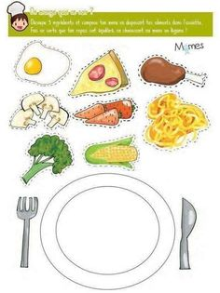

3-Após eles poderão montar o quebra-cabeça das frutas. Para conhecer as mesma, onde o pais ou professoras irá dizer qual fruta é e sua cor.

